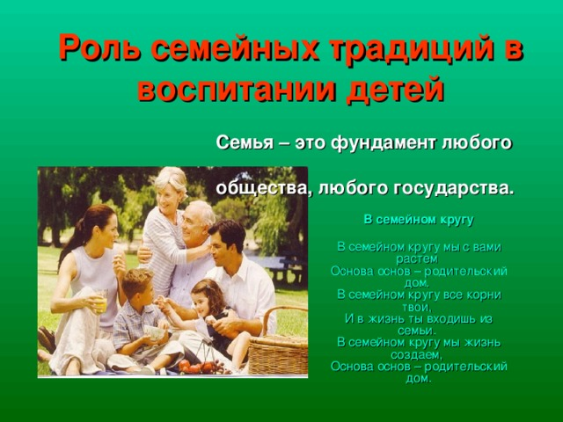

Тренинговое занятие

«Воспитание семейных ценностей»

Составитель:

Педагог – психолог

Аринич Мария Александровна

о.Муром 2026

«Воспитание семейных ценностей»

(для учащихся 9–11 лет)
Цель: сформировать у детей представление о семейных ценностях,
воспитать уважительное отношение к членам семьи и традициям.
Задачи:
- актуализировать понимание ценности семьи;
- развить эмпатию и навыки общения;
- способствовать сплочению коллектива;
- научить выражать свои чувства и мысли о семье;
- познакомить с семейными традициями и ценностями.
Продолжительность: 60–90 минут.
Оборудование:
- проектор и экран для презентации и видеороликов;
- листы А4, цветные карандаши, фломастеры;
- заготовки для «Дерева семейных ценностей»;
- карточки с пословицами о семье;
- клубок ниток;
- сувенирные свечи (по количеству участников);
- музыкальное сопровождение (лёгкая фоновая музыка, песня о семье).

Ход мероприятия
1. Организационный этап (5–7 минут)
- Приветствие и создание позитивной атмосферы.
- Вступительное слово психолога:
«Здравствуйте, ребята! Сегодня мы поговорим о самом важном в жизни
каждого человека — о семье.
Семья- это место, где нас любят, понимают и поддерживают. Давайте вместе
раскроем секреты счастливой семьи!»
- Просмотр короткого видеоролика о семье (например, с кадрами счастливых
семейных моментов, традиций,).
2. Разминка «Ассоциации со словом СЕМЬЯ» (7–10 минут)
Каждый участник называет своё имя и даёт ассоциацию к слову «семья» по
шаблону:
- Если семья — это здание, то какое?
- Если семья — это цвет, то какой?
- Если семья — это музыка, то какая?
- Если семья — это настроение, то какое?
3. Упражнение «Свеча любви» (10–12 минут)
- Дети становятся в круг.
Ведущий зажигает свечу у одного из участников и передаёт её по кругу.
- Каждый ребёнок, держа свечу, говорит слова благодарности кому-то из членов семьи и объясняет, за что он его благодарит (например: «Я благодарен маме за то, что она всегда меня поддерживает»).
4. Работа с пословицами (8–10 минут)
- Участники делятся на 2–3 группы.
Каждой группе выдаются конверты с частями пословиц о семье, которые
нужно собрать:
  - «В дружной семье и в холод…» (тепло);
  - «Семья сильна, когда…» (над ней крыша одна);
  - «Когда семья вместе, и…» (сердце на месте);
  - «При солнышке тепло, при матери…» (добро);
  - «Нет лучше дружка, чем…» (родная матушка).
- Обсуждение смысла каждой пословицы.
5. Творческое задание «Дерево семейных ценностей» (15–20 минут) (см.приложение 1)
- Участники остаются в группах.
Каждая группа получает заготовку «дерева» и список возможных семейных
ценностей (любовь, уважение, забота, традиции, взаимопомощь, доверие,
поддержка, честность и т. д.).
- Задача: распределить ценности по частям дерева:
  - корни —самые важные ценности, без которых семья не может существовать;
  - ствол — важные, но не обязательные ценности;
  - крона — желаемые, но второстепенные ценности.
- Группы презентуют свои деревья и объясняют выбор.
6. Игра «Цветная паутинка» (10 минут)
- Дети встают в круг.
Первый участник берёт клубок ниток, обматывает нить вокруг пальца и
говорит:
«Я добрый и заботливый». Затем он перекатывает клубок другому участнику со словами: «Мне нравится [имя], потому что он/она [положительное
качество]».
Игра продолжается, пока все не примут участие. В конце образуется
«паутинка», символизирующая связь и поддержку в коллективе.
7. Рефлексия и завершение (5–8 минут)
- Вопросы для обсуждения:
  - Что нового вы узнали сегодня?
  - Что самое важное в семье?
  - Как вы можете проявить заботу о своих близких?
- Ритуал прощания: дети по очереди говорят друг другу добрые пожелания на тему семьи (например: «Желаю, чтобы твоя семья всегда была счастливой!»).
- Завершающая песня о семье (можно спеть вместе или включить аудиозапись, песня под гитару. ).
Ожидаемые результаты:
- формирование позитивного отношения к семье и её ценностям;
- развитие эмпатии и навыков общения;
- укрепление дружеских связей в группе;
- осознание важности заботы и уважения к близким;
- творческое самовыражение и рефлексия.

Приложение 1.


